D U Y U R U

Zorunlu hizmete tabii öğretmenlerin belirlenmesi işleminin nasıl yapılacağına dair işlem basamakları ile ekran görüntüleri
- http://ikbs.meb.gov.tr adresine girilir.
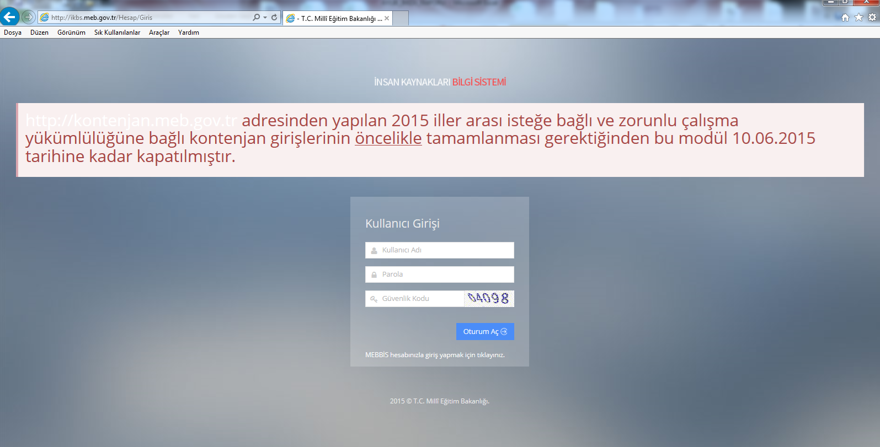
- Ekranın en alt kısmında bulunan “MEBBİS hesabınızla giriş yapmak için tıklayınız” kısmı tıklanacak.
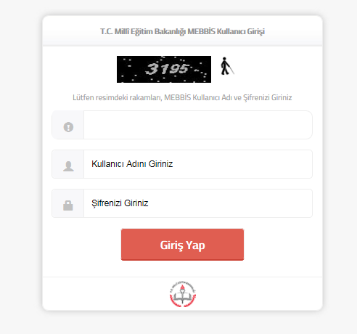
- Bu ekrana okulunuza ait MEBBİS kullanıcı adı ve şifresinizi girip giriş yapıldığında aşağıdaki hata ekranı geliyor.
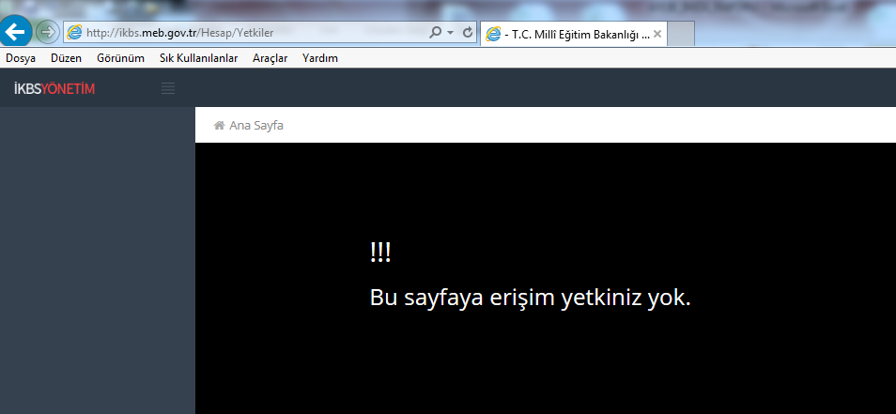

- Bu ekrandaki “Ana Sayfa” butonuna basın. Aşağıdaki ekran gelecek.

- Gelen ekrandaki sağ üst köşedeki kullanıcı bilgisinin yanındaki resim tıklanarak açılan menüden “Atama Modülü” seçiecek.

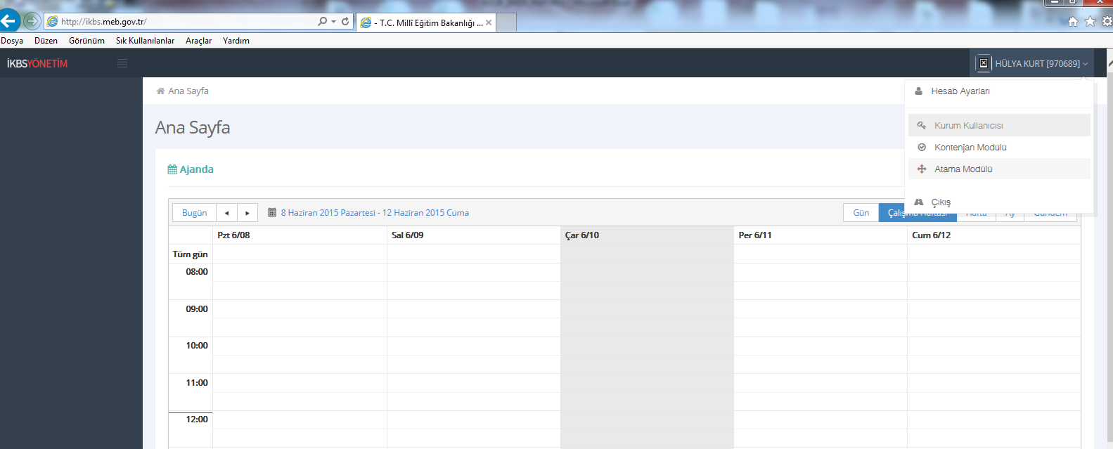
- Açılan sayfanın sol tarafındaki menüden “Zorunlu Tespit Durumu” nun altındaki “Personel Durumu” tıklanacak.
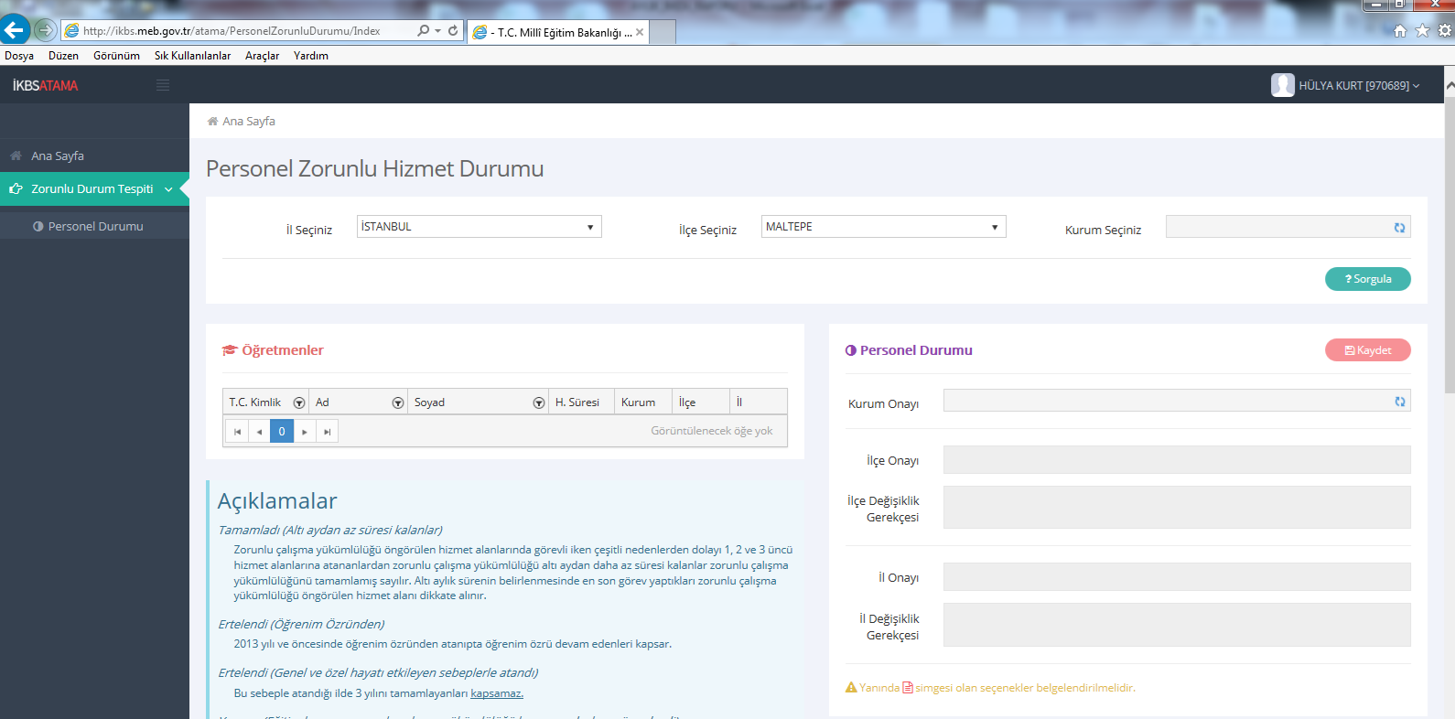

- Ekrana okul bilginiz otomatik gelecektir.
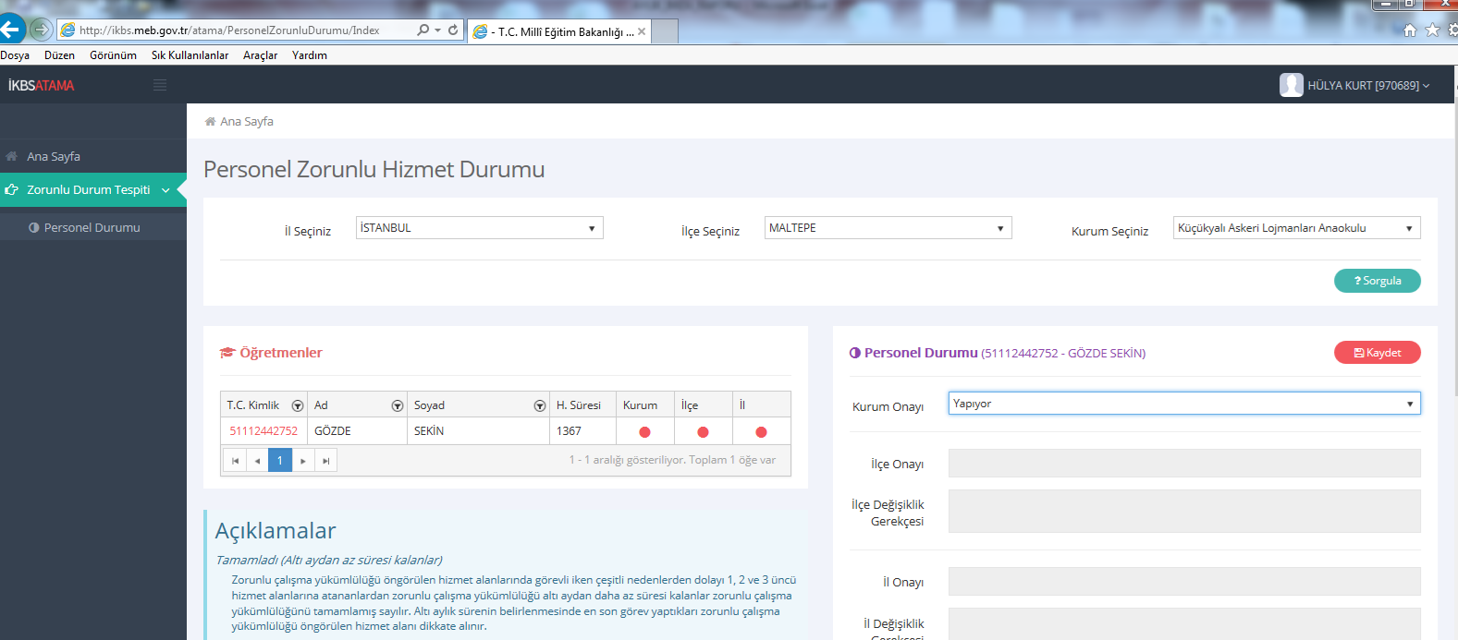

- Buradaki “Sorgula” butonuna basarak zorunlu hizmete tabii öğretmenler listenelenecektir.
Öğretmen seçildikten sonra sağ taraftaki “Kurum Onayı” kısmından durumuna uygun giriş yapılarak “Kaydet” butonuna basılarak işlem sonuçlandırılacaktır.
Listedeki her öğretmen tek tek seçilerek işlem yapılacaktır.
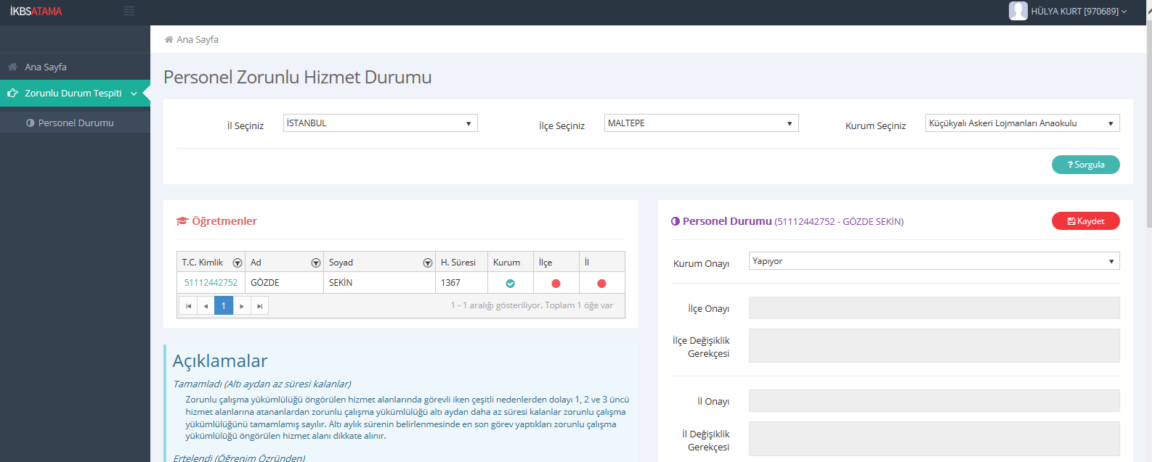

- Kaydet işleminden sonra öğretmenin isminin yanında kurum onayının verildiğine dair yeşil buton çıkacaktır.
AÇIKLAMA: Eş durumundan atanan öğretmenlere “Yapıyor” olarak seçilmesi.
10/06/2015 Çarşamba günü (BUGÜN) mesai bitimine kadar girişlerin tamamlanması gerekmektedir.

